Муниципальное Автономное Детское Образовательное Учреждение Детский сад №15 «Пчёлка»

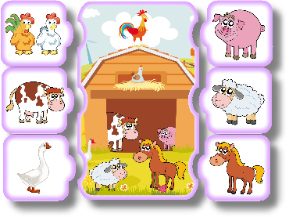
«Домашние животные» Воспитатель : Мигарева М.В.
Г.Белореченск
Актуальность проблемы:
Домашние животные являются частью жизни многих детей. Родительское участие, открытое обсуждение и планирование, обычно необходимо, для того чтобы помочь ребенку получить позитивный опыт владения домашним животным.
Ребенок, который научиться ухаживать за своим животным, будет с ним добр и терпелив, получит бесценный опыт и научится относиться к людям таким же образом. Безответственное отношение к животному повредит и ребенку, и животному.
Забота о животном помогает ребенку развить коммуникативные навыки. Однако основные принципы гласят:
Маленькие дети (до 4 лет) не могут контролировать свою агрессию и злость, поэтому должны находиться под присмотром родителей, когда общаются с животными.
Родители должны контролировать заботу о животном, даже если они считают, что их ребенок достаточно взрослый и в состоянии позаботиться о питомце.
Если ребенок стал безответственным по отношению к животному, родителям придется взять заботу на себя.
Ребенку необходимо спокойно, не ругая его напоминать, что животные как люди нуждаются в еде, воде.
Родители несут в себе ролевую модель поведения для своего ребенка, поэтому ребенок учится ответственности, за домашнее животное, наблюдая за своими родителями.
Что дает ребенку домашнее животное?
Дети, которые выросли с домашним животным, имеют много преимуществ. Установление хороших отношений с животным повышает самооценку ребенка и уверенность в своих силах, а так же помогает в установлении доверительных отношений с людьми. Хорошее взаимоотношение с животным развивает невербальную коммуникацию, чувство сопричастности и сострадания. Животные преподносят детям уроки о жизни, рождении, болезнях, несчастных случаях, смерти и тяжелой утрате.
Они вырабатывают ответственное отношение в детях, которые о них заботятся.
Они устанавливаю связь ребенка с природой.
Учат уважать других.

Цель проекта:
- Дать понять детям, что домашние животные, наши помощники.
- Воспитывать любовь к животным.
Задачи:
1. Закреплять знание о домашних животных и их детенышах.
2. Воспитывать умения соотносить картинки по содержанию.
3. Развивать у детей речевую и двигательную активность.
4. Развивать произвольное внимание, речь умение задумывать содержание своего рисунка и доводить замысел до конца.
5. Продолжать учить рисовать карандашами.
6. Помочь детям увидеть различия между взрослыми животными и детенышами.
7. Способствовать воспитанию звуковой выразительности речи: произнесение звукоподражаний громко – тихо, тоненьким голосом, обогащать и активизировать словарь, развивать инициативную речь, память;
8. Продолжать учить детей отвечать на вопросы, составлять рассказ о животных с помощью вопросов воспитателя.
9. Закреплять умение употреблять в речи существительные в форме единственного и множественного числа, обозначающие детенышей домашних животных.
10. Продолжать учить детей составлять распространенные предложения.
11. Учить называть и сравнивать их по величине «большой» и «маленький».
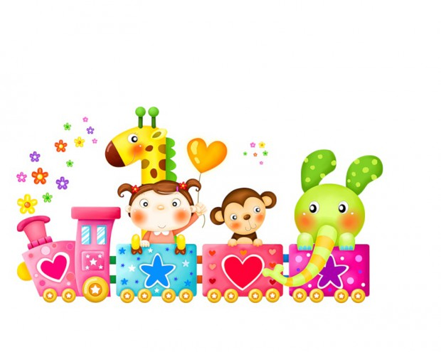
12. Воспитывать любовь к животным, заботливому отношению взрослых животных к малышам.
13. Воспитывать интерес к занятиям, создать радостное настроение у детей.
Участники проекта: воспитатели, дети среднейгруппы, родители.
Тип проекта: информационно-исследовательский
По количеству участников: коллективный
По продолжительности: долгосрочный

1 этап. Поисковый.
- Знание детей о домашних животных и их детенышей.
- Понимание значение слова «детеныши».
- Формировать умение пользоваться (по подражанию) высотой и силой голоса.
- Во время инсценировок формировать умение повторять несложные фразы.
- Создать совместно с родителями мини – музей «Домашние животные»
Разработка плана проекта.
- Подобрать иллюстрации домашних животных и их детенышей.
- Создать коллекцию домашних животных и их детенышей.
- Найти литературу о домашних животных.
- Обратиться за помощью к родителям
2 этап. Аналитический.
Разработка проекта.
1.Создавать развивающею среду:
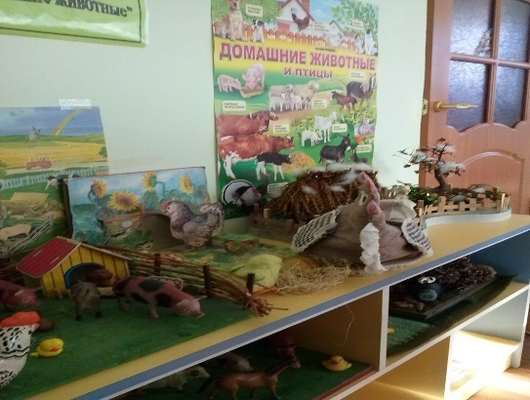
- Создать домашний уголок «Бабушки Арины» с домашними животными.

- Альбом с иллюстрациями домашних животных: «Лошадь с жеребенком», «Кошка с котятами», «Собака со щенком» и другие картинки.
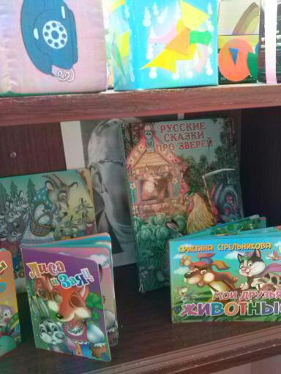

- Пополнить уголок книги следующими произведениями:
«Наши уточки с утра…»; «Пошел котик на Торжок…», «Из – за леса, из- за гор…», «Козлятки и волк», обр, К.Ушинского; «Катауси и Мауси», англ., обр. К.Чуковского; «Ты собачка, не лай…» пер. с мол. И. Токмаковой; А.Барто «Лошадка», «Козленок», «Кто как кричит»; В.Берестов «Котенок» и другие произведения по программе.
2.Организовать непосредственную образовательную деятельность.
3.Совместная деятельность воспитателя с детьми.
4.Совместная деятельность детей.
5.Взаимодействие с семьей
3 Этап. Практический.
ОО | Вид детской деятельности
Социально – коммуникативное развитие | Проблемная ситуация «Подбери домики для животных»  Дидактические игры «Покормите животных», «Уши, лапы и хвосты», «Кого не стало», «Сложи картинку».  Беседа о правилах безопасного поведения с домашними животными.  «Как мы заботимся о домашних животных»  С/р игра «Айболит», «В деревне», «Семья»  (Сюжеты «Мне купили щенка», «Мне подарили котенка»)
Познавательное развитие | Рассматривание фотоальбомов с домашними любимцами  Рассказ воспитателя «Кто живет в деревне», «Откуда берется молоко, шерсть и др.»  Беседа «Домашние животные»  НОД «На бабушкином дворе»  ФЭМП «Курочка и цыплята», «Гусыня и гусята» - сравнение по величине
Речевое развитие | Инсценировка народных потешек «Курочка-рябушечка», «Кисонька-мурысенька», «Пошел котик на торжок»  Рассматривание картинок из серии «Домашние животные»: «Кошка с котятами»  Заучивание стихотворения А. Барто «Я люблю свою лошадку», «Козленок».  Рассказывание русских народных сказок «Волк и семеро козлят»  «Курочка Ряба»  «Репка»  Чтение произведений советских авторов К. Ушинский «Петушок с семьей»  В. Берестов «Бычок», «Курица с цыплятами», «Котенок»  В. Сутеев «Три котенка», «Кто сказал мяу?»  Дидактические игры «Чей голос?», «Кто как разговаривает?»
Художественно – эстетическое развитие | Рисование «Зернышки для утят»  Конструирование (деревянный строитель и ЛЕГО)  «Построим заборчик для коровки», «Построим будку для собачки», «Сделай дорожку для трех поросят», «Загон для лошадки» и др.
Физическое развитие | Русская народная игра «Гуси»  Пальчиковая игра «Идет коза рогатая…»  Подвижная игра «Лохматый лес», «Курочка и цыплята»
4Этап. Презентация проекта
1.Создание мини – музея «Домашние животные»

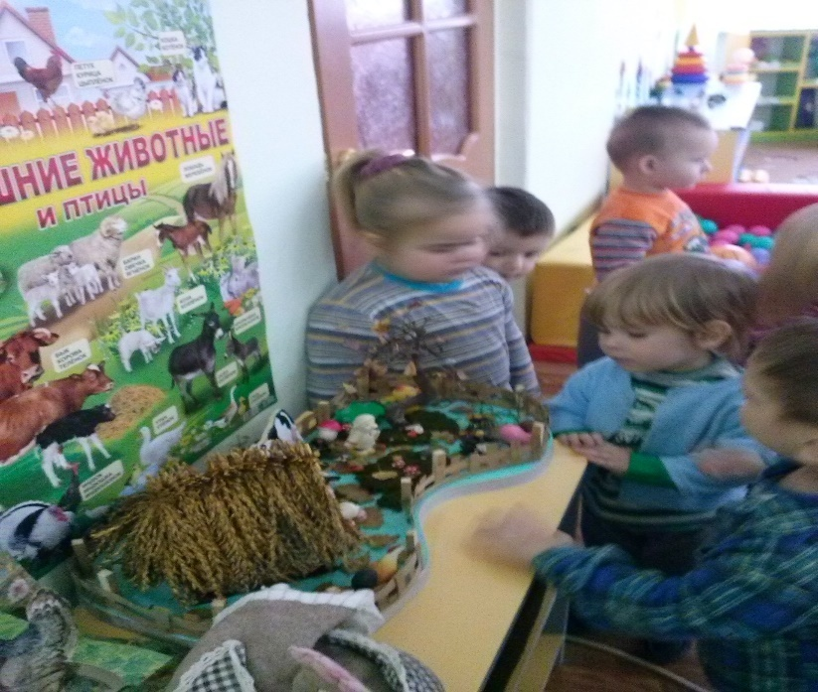
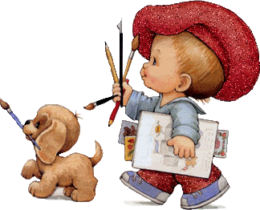

2.Открытое занятие по ОО «Художественное творчество. Лепка по теме «Малинка для мишки»

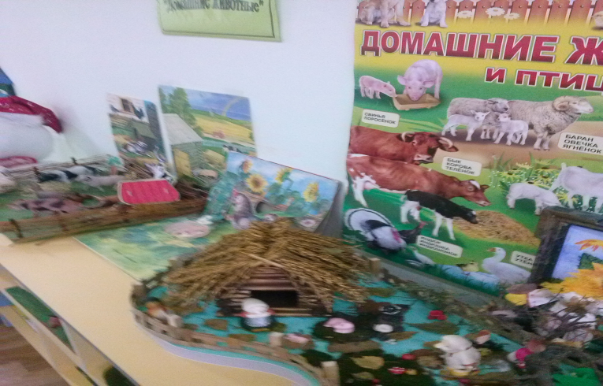
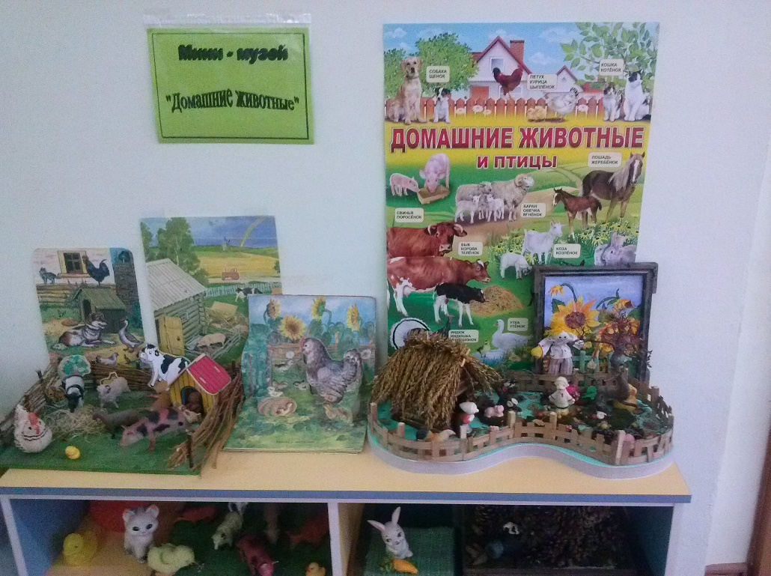
Приложение:
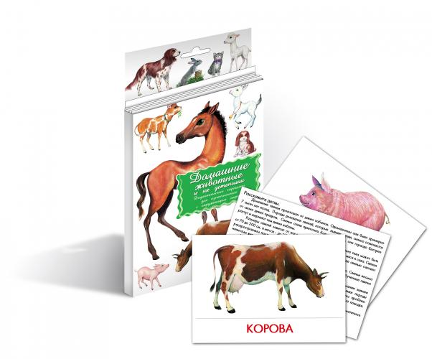
Конспект занятия «Рассматривание картины «Кошка с котятами»
Задачи:
Образовательная:
- создавать выразительный образ в игре — драматизации;
- рассказывать с помощью наводящих вопросов о содержании сюжетной картины;
- произносить скороговорки.
Развивающая:
- творческое воображение детей, имитируя движения
животных (котят) ;
- связную речь, память, наблюдательность, зрительное и
слуховое внимание.
Воспитательная:
-воспитывать доброту, гуманное отношение к животным.
Оборудование:
1. картина «Кошка с котятами»
2. мягкая игрушка — кошка
3. маски котят
4. клубки ниток, спицы
5. перчатки, фартук
6. магнитофон
Предварительная работа:
Чтение стихотворения С. Маршака «Перчатки», просмотр мультфильма по сказке «Кошкин дом», предметное рисование гуашевыми красками «Котёнок», инсценировка отрывка произведения С. Маршака «Перчатки».
Ход занятия:
1 часть.
Дети входят в групповую комнату, рассаживаются полукругом на стулья. Звучит тихая музыка, воспитатель вяжет.
Воспитатель: Ой, ребята, посмотрите, кто-то запутал все мои клубочки. Кажется, я знаю, кто это сделал. Я загадаю вам загадку, а вы отгадаете, кто это такой.
Мордочка усатая,
Шубка полосатая,
Часто умывается,
А с водой не знается. (Кошка)
Молодцы, правильно.
Вы послушайте, ребята,
Я хочу вам рассказать:
Родились у нас котята -
Их по счёту ровно 5.
(игра-драматизация, выходят 5 детей в масках котят)
Раз — котёнок самый белый,
(подчеркнутые слова произносят дети)
Два — котёнок самый смелый,
Три — котёнок самый умный,
А четыре — самый шумный,
Пять — похож на 3 и 2 -
Те же хвост и голова,
(дети имитируют движения кошек: виляют хвостиками друг
перед другом, перебирают лапками, умывают лапки)
То же пятнышко на спинке,
Так же спят весь день в корзинке.
Хороши у нас котята -
1, 2, 3, 4, 5!
Приходите к нам, ребята,
Посмотреть и посчитать.
С. Михалков «Котята»
(Дети садятся на стулья)

2 часть.
Педагог обращает внимание на картину «Кошка с котятами»

- Ребята, посмотрите, какая красивая картина у нас появилась в группе! Давайте внимательно посмотрим, кто изображен на картине? (Кошка)
Расскажите, пожалуйста, о кошке. Какая она? (Пушистая, добрая, ласковая, большая, красивая).
Кто еще изображен на картине? (Котята)
А котята какие? (Маленькие, смешные, пушистые)
Котята все разные. Чем они отличаются друг от друга? (Один — рыжий,другой — чёрный). Правильно, котята разного цвета.
Посмотрите, внимательно, чем занимаются котята? (Играет с клубком, спит, лакает молоко). А как по — другому можно сказать, что он делает: спит, значит -? (Дремлет). Ребята, а как по — другому можно сказать, что он делает: лакает, значит — (пьёт).
Молодцы, дети.
- Ребята, а давайте придумаем клички котятам. Дети, кличка котёнка зависит от того, что он любит делать. Если котёнок любит спать, мы его назовем? (Соня) Если он любит шалить, то назовем его … (Шалун, Шустрик). Мама-кошка любит мурлыкать, назовем её … (Мурка).

- А ещё можно назвать котёнка по его окрасу. Какой цвет у котёнка, который лакает молоко? (Рыжий) Его назовем? (Рыжик) Правильно. Этот котенок белый-белый, значит назовем его (Белыш, Белянка)
- Понравилась вам эта картина? А кошечка с котятами? Правда, и кошка, и котята очень забавные, милые. Животных нужно беречь, любить, заботиться о них.
- А хотите поиграть с нашей Муркой? Давайте представим, что мы котята у нашей Мурки. Повторяйте все движения за мной.
Физминутки.
Села у окошка
Рыженькая кошка.
Начала дремать,
Мурлыкать, засыпать.
А когда проснулась -
Умылась, потянулась.
И пошла гулять -
Хвостиком вилять.
- Садитесь на коврик. Послушайте стишок про Мурку и расскажите вместе со мной.
Наша кошка на окошке
Кашу кушала по крошке.
Давайте вместе повторим. А кто запомнил и один сможет рассказать?
- Мурке очень понравился стишок. А её котятам мы покажем

(Обыгрывается отрывок из стихотворения С. Маршака «Перчатки».
Выбирается мама — кошка, котята. Котятам одеваются маски).
Потеряли котятки
На дороге перчатки
И в слезах прибежали домой.
«Мама, мама, прости,
Мы не можем найти,
Мы не можем найти
Перчатки! »
«Потеряли перчатки?
Вот дурные котятки!
Я вам нынче не дам пирога.
Мяу — мяу, не дам,
Мяу — мяу, не дам,
Я вам нынче не дам пирога! »
Побежали котятки,
Отыскали перчатки
И, смеясь, прибежали домой.
«Мама, мама, не злись,
Потому что нашлись,
Потому что нашлись
Перчатки! »
«Отыскали перчатки?
Вот спасибо, котятки!
Я за это дам пирога.
Мур — мур — мур, пирога,
Мур — мур — мур, пирога! »
- Молодцы, ребята.
3 часть.
(Игра «Кошкин дом)
Воспитатель: А вот и сама хозяйка пришла (приносит кошку). Её зовут Мурка. Как вы думаете, почему её так назвали? Потому что она очень ласковая и любит мурлыкать. Заходи, кошечка, к себе домой! Какой большой светлый у тебя дом! Ребята, а кто расскажет стишки, скороговорки о кошке, тот заходит в кошкин дом, берет кошечку на руки, встает в центр и выразительно всем рассказывает.
Воспитатель: Молодцы, ребята. Как много стихов, скороговорок вы знаете о кошке?
Дорогие ребята! Мурке очень понравилась, и она хочет угостить своих друзей.

НОД по развитие речи с элементами устного народного творчества в 1 младшей группе
«Путешествия Курочки - Рябушки»
Задачи:
Дать представление о курице и цыплятах (курочка мама- большая, пестрая, цыплята ее детки, маленькие, пушистые, желтые, ходят за курочкой и пищат.
Продолжать учить детей различать и называть основные цвета, находить предметы одинакового цвета.
Закреплять правильное употреблении в речи слов большой, маленький, активизировать речь детей, побуждая их отвечать на вопросы.
Воспитывать отзывчивость, доброжелательность, любовь и интерес к живому миру.
Предварительная работа:
Чтение русской народной сказки «Курочка Ряба», выучить стихотворения «Петушок» рассматривания иллюстрации курочки, цыплят.
цыплят, игровое - упражнения «Найди цвет».
Оборудование:
Игрушка курочка, баночки с зерном , кусочек хлеба, рисунок цыпленка, формы с изображением цыпленка по количеству детей, дорожка зеленого цвета, дорожка из камушек, дорожка из палочек, дорожка из макет луж, макет яйца, аудиозапись.
Ход занятия:
Дети стоят вокруг воспитателя.
Воспитатель: Ребята у нас,
большой детский сад «Ромашка»
Дети: Да! (поднимают руки вверх.)
Воспитатель: А у зайца домик маленький.
Дети: Да! (приседают, руки опущены)
Воспитатель: Мишка наш пошел домой.
Дети: (идут вперевалочку)
Воспитатель: Поскакал и заинька.
Дети: (руки перед собой и прыгают на носочках)
Слышится кудахтанье курочки. (аудиозапись)
Воспитатель: Ребята, кто к нам в гости пришел?
Дети: Курочка Ряба.
Воспитатель: Какая она Курочка Ряба по внешнему виду?
Дети: Курочка Ряба красивая, большая, пестрая, добрая.
Воспитатель: Ребята, что на голове у курочки?
Дети: На голове у курочки гребешок.
Воспитатель: Покажите, где у курочки глазки?
Дети: Показывают и называют глазки.
Воспитатель: Покажите, где крылья?
Дети: Показывают и называют крылья.
Дети: Покажите, где хвост?
Дети: Показывают и называют хвост.
Воспитатель: Покажите, где клюв?
Воспитатель: Чем питается курочка?
Дети: Зерном, хлебушком, травкой, червяками.
Дети подойдите к столу, на столе у нас стоят маленькие баночки с пшеном.
Воспитатель: Возьмите баночку и пересыпайте пшено вместе со мной, с одной баночки на другую.
Слышится кудахтанье курочки. (аудиозапись)
Воспитатель: Ребята, почему курочка так кричит?
Давайте у нее спросим.
Воспитатель имитирует, прислушивается к тому, что говорит курочка.
Она очень волнуется, потерялись ее цыплята.
Как же ей помочь? Ребята давайте сделаем ей цыпляток.
Подойдите к столу, где лежат формы с изображением цыплят.

Конспект НОД в первой младшей группе
Тема: «На бабушкином дворе»
Цель: Закрепить знания детей о домашних животных (собаке, курице и корове).
Задачи:
· Образовательная: Учить отличать детенышей от взрослых животных, выделяя некоторые характерные признаки внешнего вида, использовать слова обозначающие признаки (лает, пищат, мычит, шерсть, клюв, рога).
· Развивающая: Профилактическая работа по предупреждению речевых нарушений, развитие фонематического слуха. Закрепить навыки лепки. Формировать правильную осанку.
· Воспитывающая: Продолжать формировать эмоциональную отзывчивость на произведения художественной литературы. Воспитывать чувство бережного отношения к животным.
Оборудование: игрушки цыплят, собаки, курицы, коровы, медальоны цыплят и курицы; солёное тесто, салфетки, доски для лепки; домик, береза, цветы, солнышко, зеленый коврик, телефон, магнитофон, ширма, лабиринт, скамейка, аудиозапись с голосами животных.
Ход.
Воспитатель: Дети, наступила весна. Теперь мы будем с вами много времени проводить на улице. Вы многому научились, выросли. Поэтому у нас сегодня гости. Они пришли посмотреть как вы себя ведете, как научились говорить, играть. Поздороваемся с ними. А теперь за руки беритесь и в круг большой становитесь. Покажем нашим гостям игру.
Тук - ток, тук - ток, (стучат кулачками)
Так стучит молоток.
Тик - так, тик - так, (наклоны в стороны)
Часики стучат вот так.
Туки - туки- туки - ча, (движения вперед
Поезд мчится стуча. согнутыми руками )
Так - ток, так - ток, (прыжки на месте на 2 ногах)
Прыгай, заинька, дружок.
А наш заинька устал, (коротко и часто дышат ртом,
Часто - часто задышал. локтями бьют себя по бокам,
наклон, выдох через нос «ш-ш-ш»)
(Звонок телефона.)
Воспитатель:
-Алло. Здравствуйте, бабушка Анна Ивановна, это Наталья Владимировна. Вы хотите узнать, что дети делают? Дети играют, здоровье укрепляют. Спасибо за приглашение. До свидания. Дети, это звонила Настина бабушка, она нас в гости пригласила. А у кого из вас тоже есть бабушка? Как ее зовут? Где она живет?
(Дети рассказывают о своих бабушках)
Живет наша бабушка в деревне. Путь не близкий, но дойти пешком можно. В путь дорогу, малыши! Но не плачь и не пищи!
(Идут)
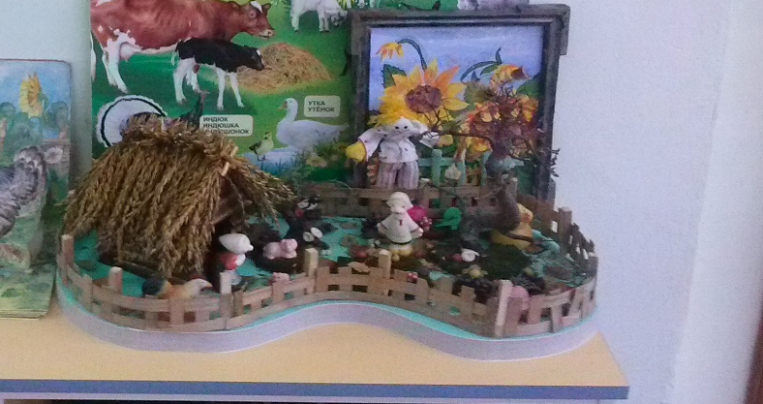
Воспитатель: по ровненькой дорожке шагают наши ножки. Впереди камни (что будем делать?).
(Прыгают)
Воспитатель: впереди дерево упало (что делать?).(Проползают через тоннель).
(Вос-ль надевает платок, фартук, становится бабушкой. Открывает ширму, виден домик с садом.)
Бабушка: Здравствуйте, дорогие мои. Какие вы нарядные, красивые. Долго я вас ждала. Смотрите, а кто это вас встречает? (Запись с голосом собаки, выходит игрушка собака). Правильно, это моя собака Жучка.
Настя:
Вот собачка Жучка! Зубы острые,
Хвостик закорючка, Шерстка пестрая.
Бабушка: А у нашей собаки какого цвета шерсть?
- А зубы зачем нужны?
- Можно ли играть с собакой?
- А что нельзя делать с собакой?
Дети:(дразнить, бить)
- Можно ли подходить к чужой собаке?
Дети: нет, может укусить.
Бабушка: укусить, а зачем тогда она нужна человеку? (Дом сторожить)
- А как зовут детенышей собаки (щенята)
- А чем отличаются щенята от собаки? (щенята маленькие, собака большая) - Как лает собака большая? (Дети громко лают)
- А как лают щенята? (дети тихо лают)
Бабушка: ой, вашего лая мои цыплята испугались. Чтобы они к нам прибежали, их надо позвать. А как это сделать? Позвать вот так: цып, цып. Давайте вместе позовем.
Дети: цып, цып.
(Запись кур на магнитофон, поставить игрушки цыплят.)
Бабушка: какого цвета цыплята? (Желтые)
- На что похожи? (Кругленькие шарики)
- Как зовут у них маму? (Курица)
(Показ игрушки курицы).
Бабушка: сколько цыплят? (Много)
- Сколько курочек? (Одна)
- Чем отличается курочка от
цыплят? (Цыплята маленькие, курица большая, цыплята желтые, курица белая).
Бабушка: Курица заботится о своих цыплятах. Прячет их под крыло во время дождя и опасности. Когда находит корм, подзывает к себе цыплят.
- А как она зовет?
Дети: ко-ко-ко.
- А как цыплята в ответ пищат? (пи-пи-пи).
- А чем они корм клюют? (Клювом).
Бабушка: сейчас я превращу вас в цыпляток . (Одевает медальоны цыплят).(Песня: «Вышка курочка гулять» с движениями согласно текста).
Бабушка: а кто из вас знает, что дает курица человеку? (Показываю яйца)
Бабушка: а теперь отгадайте загадку: «Голодна мычит, сыта жует, малым деткам молоко дает».
(Звучит мычание коровы).
Бабушка: почему вы сказали, что это корова?
- А как можно ласково назвать корову? (Коровушка, коровка)
(Показываю игрушку коровы. Дети называют части тела.)
Бабушка: на ногах копытца. Они цокают, когда корова идет: цок - цок - цок. Покажите, как ходит корова.
(Дети идут и говорят цок- цок-цок)
Бабушка: рогами корова защищается от врагов. Может забодать, к ней нельзя близко подходить.
Бабушка: как называется сынок коровы? (Теленок)
Бабушка: уж, как я свою коровушку люблю. Свежей травкой я Буренушку кормлю. Ты иди моя коровушка домой. Напою тебя водою ключевой. Бабушка: что ест корова? (Травку)
- А что дает человеку корова? (Молоко)
Бабушка: дети, а как корова говорит?
Бабушка: всем дает здоровье молоко коровье.
Что делают из молока? (Творог, сметану, масло, кефир, сыр)
Бабушка: А еще добавляют в тесто и пекут пряники, калачи, булочки, пирожки, торты, печенье.
(Бабушка замешивает тесто, обращает внимание детей на солнце)
Бабушка: А вот и солнышко выглянуло из-за туч. Улыбнитесь ему, руки протяните, спинку погрейте, потянитесь к солнышку.
Пальчиковая гимнастика:
Здравствуй, солнце золотое!
Здравствуй, небо голубое!
Здравствуй, вольный ветерок!
Здравствуй, маленький дубок!
Мы живем в одном краю-
Всех я вас приветствую.
(Дети лепят угощение из солёного теста - пряники. Бабушка ставит их в духовку. Дети моют руки. Потом угощают гостей пряниками.)
Бабушка поёт песенку:
Не дразните собак,
Не гоняйте кошек,
Не жалейте для птиц
Ни зерна, ни крошек
И тогда птицы вас
Песнями разбудят.
А царапать и кусать
Вас никто не будет.
(Бабушка снимает платок, фартук.)
Воспитатель: До свидания, бабуля. Спасибо за прянички! Не болей!
(Дети прощаются и уходят под музыку).

НОД «Я люблю свою лошадку» (Занятие-наблюдение-труд)
Цели: продолжать знакомить с внешним видом животного, места обитания, о пользе людям; прививать любовь к животным и заботу о них; познакомить с новой профессией – конюх (коневод, вызвать интерес к этой профессии; активизировать словарь: конюх, конюшня, стойло, копыто.
Предварительная работа: рассматривание животного на картинах и картинках, чтение стихов и рассказов о лошадях, заучивание стихов о лошади, лепка в стиле народной игрушки, пение песен, беседа о профессиях села (деревни) : дояр, скотник, конюх….
Работа с родителями: выставка совместных работ родителей и детей из природного материала «Домашние животные».
Ход занятия.
В о с п и т а т е л ь. Ребятки, сейчас мы увидим очень красивое, сильное и умное животное. Кто это, я предлагаю вам отгадать загадку.
Почему он воз повез?
- Потому, что ел овес,
Потому, что есть упряжка,
Потому, что он (Коняжка!
А как по-другому можно назвать коняжку?
Д е т и. Лошадка, лошадь.
В о с п и т а т е л ь. Молодцы! А вот и наша лошадка Стрелка с конюхом Петром Николаевичем. Ребята, они в очередной раз что-то привезли нам из магазина. Что?
Д е т и. продукты: молоко, фрукты, овощи и т. д.
В о с п и т а т е л ь. Продукты нам необходимы для того, чтобы наши повара сварили нам вкусный обед. Пока Петр Николаевич разгружает продукты, мы рассмотрим нашу лошадку стрелку. Это очень красивое и грациозное животное. Обратите внимание на ее большие и добрые глаза. А что вы еще видите у лошади?
Д е т и. Гриву и хвост, туловище, ноги.
В о с п и т а т е л ь. Да, ребята, ноги у лошади сильные, ведь она перевозит грузы. А посмотрите, как она бьет копытом и слышно цоканье. Вам нравится это животное? (Да) .
А кто знает стихотворение о лошадке.
Д е т и. – Но! – сказали мы лошадке
Прокати, лошадка, нас
И помчались без оглядки.
Не один, а много раз.
Вьется грива на ветру,
По деревне сделай круг
Вот и дом. Лошадка, тпру!
И ступай пастись на луг.
В. Берестов В. Степанов
В о с п и т а т е л ь. Ребята, я хотя и сказала, что у нее добрые глаза, но близко к ней подходить нельзя, она может испугаться и напугать вас. А сейчас я предлагаю вам физкультминутку «Я – лошадка»
Физкультминутка.
Конь меня в дорогу ждет, руки сцеплены за спиной, бьют ногой о землю
Бьет копытом у ворот, бьют ногой о землю
На ветру качает гривой покачивают головой
Пышной, сказочно красивой,
Быстро на коня вскочу, подпрыгнули
Не поеду, полечу, выполняют галоп
Цок-цок-цок, цок-цок-цок, бьют ногой о землю
Там за дальнею рекой выполняют галоп
Помашу тебе рукой, машут рукой
В о с п и т а т е л ь. Молодцы! Вот и Петр Николаевич освободился. Петр Николаевич, как называется Ваша профессия и в чем она заключается?
П е т р Н и к о л а е в и ч. Моя профессия называется – конюх (коневод, потому, что я ухаживаю за лошадью.
В о с п и т а т е л ь. А как называется дом, где живет лошадь?
К о н ю х. Лошадь живет (спит, ест, отдыхает) в конюшне, там есть специальное отделение, которое называется – стойло. Это как у нас, у людей, в квартире есть комнаты, а в конюшне – стойло.
В о с п и т а т е л ь. Расскажите нам, как вы ухаживаете за лошадью.
К о н ю х. Я ежедневно, убираю навоз из стойла, пою, кормлю ее. Летом кошу ей свежую траву, заготавливаю на зиму сено. Вот так (показ) ежедневно чищу ее щеткой, чтобы она была красивой и здоровой. Летом я мою ее водой и щеткой, потому, что летом жарко. Вы любите купаться летом в жару? (Да). Вот и Стрелка любит купаться.
В о с п и т а т е л ь. Ребята, скажите, а какую работу может выполнять лошадь.
Д е т и. Наша Стрелка перевозила нам песок в песочницы.
Привозит нам продукты из магазина.
Перевозила пенечки нам на участки.
Зимой катает нас на санях, на праздники.
К о н ю х. Это животное очень сильное и выносливое. Осенью мы пашем огороды, весной сажаем картошку, помогаем людям. Я ухаживаю за своей стрелкой, а она меня за это благодарит добротой и хорошей работой.
В о с п и т а т е л ь. Мы тоже хотим поучаствовать в заботе о лошади, мы с ребятами потрудимся и нарвем ей травы, а вы ее покормите.
Труд на участке по сбору травы.
В о с п и т а т е л ь. Вот сколько травы мы набрали, Петр Николаевич покормите Стрелку свежей травой, а мы полюбуемся.
Конюх кормит травой лошадь.
В о с п и т а т е л ь. Ребята, посмотрите, Стрелка вас благодарит и машет вам головой. Спасибо Вам, Петр Николаевич за рассказ о своей профессии и лошадке Стрелке.
Дети, а вам я предлагаю поиграть в игру «Стой, лошадка! »
Цель игры: сближать детей, развивать двигательную активность: бег, ловкость и быстроту, воспитывать дружеские взаимоотношения.
Ход игры: воспитатель предлагает поиграть в игру и проверить, какие они ловкие и быстрые. Для игры отделяется определенная площадка и отмечается. Считалкой выбирается «пастух», который ловит «лошадей» - оставшихся детей. Водящий (воспитатель) говорит слова: «Беги, лошадка! Все игроки кидаются по площадке врассыпную, а «пастух» пытается догнать любую «лошадку», коснувшись его небольшой палочкой и произнеся слова: «Стой, лошадка! ». Игра продолжается до тех пор, пока «пастух» не поймает 3( 5) «лошадок».
Домашнее задание: самому, либо с родителями нарисовать или сделать из природного материала любимое животное, и принести рисунок (поделку) в детский сад, для оформления выставки «Любимые животные».

Тема: «Чтение стихотворения В. Берестова «Котёнок».
Цель: Ознакомление детей с содержанием произведения В. Берестова «Котёнок».
Задачи:
Образовательные: учить определять животное по описанию. Пополнить словарный запас: «котёнок», «мяу», «прыг-скок», «цап-царап».
Развивающие: развивать способность понимать содержание стихотворения.
Воспитательные: воспитывать любознательность, интерес к животным.
Планируемые результаты: умеет по словесному описанию взрослого отгадывать животное, проявляет эмоциональную отзывчивость на стихотворение В. Берестова «Котёнок», активность при исполнении песни «Кошка», отвечает на простые вопросы.
Материалы и оборудование: иллюстрация к стихотворению, игрушка котёнок, платок.
Приёмы руководства деятельностью детей:
1. Приёмы постановки целей и мотивации деятельности детей, сюрпризный момент.
2. Приёмы активизации деятельности детей в процессе НОД: создание развивающей среды, создание проблемной ситуации.
3. Приёмы поддержания интереса у детей: физкультминутка, исполнение песенки, чередование видов деятельности.
4. Приёмы оценки: поощрение.
ХОД НОД
1. Вводная часть.
(Дети занимают свои места. На столе игрушка, накрытая платком) .
Воспитатель: Кто же это спрятался у нас под платочком? У него мягкая шубка, острые коготочки, пушистый хвостик и длинные усы. Не узнаёте? Ещё наш гость умеет мурлыкать и мяукать: «Мурр… мяу… » Кто же он? (Ответы детей). Значит о ком мы сегодня будем говорить? (Ответы детей). Да, это котёнок. (Снимает платок с игрушки). Котёнок маленький, у него нет имени. Давайте придумаем ему имя.
(Пушок) .
2. Основная часть.
Воспитатель: Котёнок Пушок – это детёныш мамы- кошки. Как и всякий маленький ребёнок, он очень любит бегать, прыгать, а иногда не прочь и побаловаться.
(Показ иллюстрации) .
Послушайте стихотворение про котёнка.
Если кто-то с места сдвинется,
На него котёнок кинется.
Если что-нибудь покатится,
За него котёнок схватится,
Прыг-скок. Цап-царап!
Не уйдёшь из наших лап!
Вопросы
- Про кого рассказывается в стихотворении? (Ответы детей) .
- Как прыгает котёнок Пушок? (Прыг-скок.)
- Как ловит котёнок Пушок клубок? (Цап-царап) .
Как котёнок мяукает? (Мяу) .
(Ответы детей хором и индивидуально) .
Воспитатель: А сейчас вы, мои ребятки, станете котятками.
(Дети встали возле стульчиков) .
Физкультминутка
Все котятки мыли лапки
Вот так, вот так!
Мыли ушки, мыли брюшко
Вот так, вот так!
А потом они играли
Вот так, вот так (прыжки)
А потом они устали
Сладко-сладко засыпали
Вот так, вот так!
Воспитатель: Молодцы, ребятки!
Давайте нашему котёнку Пушку споём песенку «Киска».
(Дети подпевают звукоподражательные слова) .
3. Рефлексия
- Кто сегодня был у нас в гостях? (Котёнок) .
- Как его зовут (Пушок) .
- Покажите, как Пушок прыгает?
Воспитатель: Слушайте, что говорит вам Пушок (Мяу, мяу, мяу), это он говорит вам
До свидания.

Тема: «Рассказывание сказки «Курочка Ряба»
(С использованием элементов моделирования)
Задачи:
Образовательные:
1.Учить воспитанников слушать сказку в инсценированном варианте и в обычном пересказе, выявить желание прослушать ее еще раз, показать возможность получения изображения с помощью отпечатка пальчика.
Развивающие:
1.Развивать речь как средство общения, интерес к народным сказкам. 2.Развивать яркий эмоциональный отклик на необычный способ рисования, восприятие, интерес к сотворчеству с педагогом и сверстниками.
Воспитательные:
1.Воспитывать доброжелательные отношения и доброе, заботливое чувство ко всему живому.
Предварительная работа:
1. Рассматривание картин, иллюстраций.
2. Познавательные беседы.
3. Чтение художественной литературы.
4. Цикл НОД в области «Коммуникация».
5. Дидактические игры и упражнения, динамические упражнения – речь с движением.
6. Прослушивание музыкальных произведений.
Материал:
Демонстрационный: корзина, разъемное яйцо, окрашенное в золотистые тона, настольный театр «Курочка Ряба», домик, курочка-Рябушка (игрушка), кубики с изображением персонажей сказки; интерьер зала оформлен в русском народном стиле: кружевная скатерть на столе, самовар, связка сушек; костюм деда, костюм бабы, подушечки с вышитыми наволочками, самотканные коврики.
Раздаточный материал: тарелка, вырезанная из бумаги, гуашь, влажные салфетки.
Словарная работа: жили- были, золотое, хвостиком махнула, разбилось, кудахчет, простое, на полочку, бил- бил, непростое.
Индивидуальная работа: повторение фраз показывание и проговаривание действий, помощь в изображении « зернышек»- обмакивание пальца в гуашь и прикладывание в тарелку.
Методы и приемы: Наглядно - действенный, игра, практический, словесный, прием «вхождения» в образ, частичная драматизация текста, прием игрового взаимодействия с взрослыми, игровой мотивации, прием вопросов и договаривания, способ нетрадиционного рисования.
Предварительная работа: чтение русских народных сказок, рассматривание иллюстраций.
Технические средства: Музыкальный центр.
Ход НОД:
Захожу в зал в костюме бабушки. Читаю стихотворение:
Придумано кем-то
Просто и мудро-
При встрече здороваться:
Доброе утро! Доброе утро,
Дорогие гости!
-Да. Скоро сказка сказывается, да не скоро дело делается.
(Слышно, как гудит машина).
-Это дедушка мой подъехал, внучат привез. (открываю дверь). Ай, да молодец, дедушка, завози внучат.
Дед: Принимай бабушка внучат. Устал я, пойду, отдохну. (Уходит).
-Здравствуйте, ребята! Здравствуйте мои хорошие! Проходите. А посмотрите, какая корзина у меня есть! Подойдите, пожалуйста, ко мне и помогите донести корзину до стола.
-Что же лежит в корзине? Хотите посмотреть? (Достаю яичко).
-Ребята, что это? (Яичко).
-А как вы думаете, кто мог положить яичко в корзину? (Курочка).
-Верно, молодцы, его снесла курочка.
-А хотите послушать сказку про Курочку Рябу?
-Давайте, мои хорошие, пройдем на коврик. Садитесь поудобнее, я начинаю рассказывать сказку про Курочку Рябу.
(Звучит музыка, рассказываю сказку, сопровождая рассказ демонстрацией фигурок настольного театра).
-Жили-были дед да баба.
-Кто жили-были?
(Жили-были дед да баба).
-Была у них Курочка Ряба.
-Кто у них был? (Курочка Ряба).
-Снесла курочка яичко… Не простое яичко- золотое (достаю яичко).
-Какое было яичко?
(Не простое -яичко - золотое).
-Дед бил- бил, не разбил яичко.
-Что делал дед? (Бил-бил, не разбил).
-Баба била- била, не разбила.
-Что делала баба? (Била-била, не разбила).
-Положили яичко на полочку.
-Куда положили яичко? (На полочку).
-А мышка бежала, хвостиком махнула, яичко упало и разбилось.
-Что делала мышка? (Бежала, хвостиком махнула).
-Дед плачет, баба плачет.
-А курочка им кудахчет: «Не плач дед, не плач баба, снесу я вам яичко не золотое, а простое».
-Что делает курочка? (Кудахчет).
-Ребята, а давайте я еще вам расскажу это сказку, а вы мне помогайте.
(Снова рассказываю сказку, используя кубики с изображением персонажей сказки, а воспитанники каждую фразу повторяют).
-А теперь покажите, как дед бил- бил, не разбил яичко.
-Ой, да молодцы!
-А теперь покажите и скажите, как яичко упало.
(Воспитанники взмахом руки показывают и говорят: «Бух!»)
-А как плакали дед и баба?
(Кулачком трут глазки).
-Молодцы, ребята, хорошо запомнили сказку про Курочку Рябу.
-А сейчас кто-то хочет поиграть?
(из- за двери слышатся слова ):
«Куд - куда, куд - куда!
Кто еще спешит сюда?
Ваша курочка рябая,
Я к вам прямо из сарая
Я не ела, не пила-
Я яичко снесла.»
(вношу курочку).
-Смотрите, ребята, какая красивая курочка к нам пришла, это Курочка Рябушка.
-А давайте погуляем вместе с курочкой.
Игра «Вышла курочка гулять».
(речь движением):
«Вышла курочка гулять
Свежей травки пощипать.
А за ней ребятки-
Желтые цыплятки.
«Ко – ко - ко, ко - ко- ко!
Не ходите далеко,
Лапками гребите,
Зернышки ищите.
Съели толстого жука
Дождевого червяка.
Выпили водицы
Полное корытце».
-Ой, ребятушки, Курочка Рябушка волнуется. Надо бы Курочку Рябушечку зернышками угостить. А где же зернышки? (Смотрим, ищем).
-Нет, нигде не видно. Что же нам теперь делать, как поступить? (Ставлю курочку на пол).
-Придумала! Подойдите к столу, смотрите - тарелка. Тарелочка, детки, какая?
(Большая, круглая).
- Верно, умнички! Большая и круглая.
- А давайте положим в нашу тарелку зернышки. Посмотрите, что я сделаю: я обмакну пальчик в краску и положу свое «зернышко» на тарелочку. А теперь вы обмакните пальчик в красочку и тоже положите свое «зернышко» на тарелочку. (Рисуем зернышки на тарелке нетрадиционным способом).
-Молодцы! Вот сколько «зернышек» положили на тарелочку!
-Возьмите салфеточку и вытрите свои пальчики, сделайте их чистыми.
-Что мы положили в тарелочку для Курочки Рябушки? («Зернышки»).
- Правильно, зернышки.
-А зернышки, какого цвета? (желтого).
- Молодцы! А теперь мы поставим тарелочку с «зернышками» рядом с Курочкой Рябушечкой. (Ставим тарелочку с «зернышками» рядом с курочкой).
- А за то, что вы хорошо поиграли с курочкой, я вас всех угощаю. Вот гостинцы вам в дорогу. Заводи дедушка машину.
- Ой, ребятушки, а дед-то, колеса забыл проверить! Давай-те проверим колеса. (Проверяем – касаясь руками ног).
-Слабые! Давайте накачаем.
(Имитируем руками движения насоса).
-Произносим: «Ш – ш – ш , - ш- ш – ш».
- А теперь, проверим – у, какие тугие!
- Ну, держитесь крепко! Заводи, дедушка, машину.
- Поехали: Би – би – би.
(уезжают из группы).

НОД по художественно – эстетическому развитию: Лепка.
Тема: Клубок для котенка.

Цель: Развивать интерес к работе с бумагой в технике «Бумагопластика».
Задачи:
Образовательные:
-закрепить представление о домашнем животном (кошке) ;
-продолжать учить мять и сжимать пальцами обеих рук кусочки салфеток;
-упражнять в раскатывании кусочков салфеток между ладонями круговыми движениями рук;
- учить располагать шарики в нужном месте.
Развивающие:
-развивать продуктивную деятельность.
-развивать мелкую моторику рук
Воспитательные:
-воспитывать наблюдательность, доброжелательность, коммуникативные навыки, усидчивость, любовь к животным, вызывать положительные эмоции.
Предварительная работа: рассматривание картины «Кошка с котятами», чтение художественной литературы, беседы с детьми.
Раздаточный материал: бумага белого цвета с изображением котёнка и нарисованной нитью с кружочками-ориентирами (клубочек, кусочки бумажных салфеток разного цвета, влажные салфетки, клей ПВА в тарелочках.

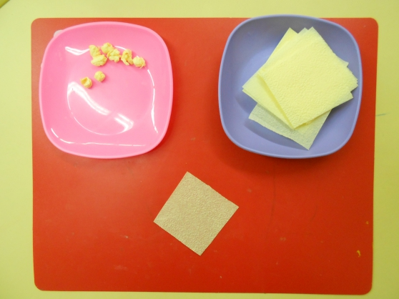
1. Организационный момент.
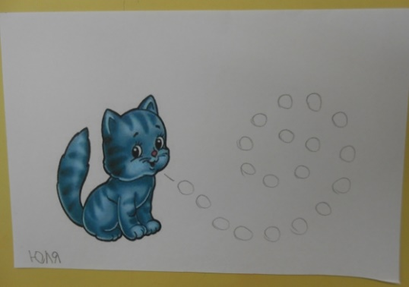
Воспитатель вносит игрушку кошку.
Воспитатель обращает внимание на то, что к ним пришла кошка.
- Дети, посмотрите, кто к нам пришел. (Дети здороваются с кошкой).
- Киска, что случилось? Почему ты грустная?
2. Постановка игровой и учебной задачи.
-Ребята, кошка пришла к нам в гости не одна, а со своими котятами.
-Посмотрите, вот они на нашем столике. (Раздать листы с нарисованными котятами). Они очень скучают. Давайте сделаем для наших котят разноцветные клубочки, чтобы они смогли с ними поиграть.
- Посмотрите, около котенка нарисована ниточка с кружочками - это начало клубочка. Ниточка наматывается, наматывается и получается клубочек.
- Чтоб клубочек стал красивым, нам нужно наклеить на кружочки салфеточные шарики.
3. Этапы выполнения работы:
Дети берут кусочек салфетки, сминают и сжимают его пальцами обеих рук, затем скатывают из них шарики круговыми движениями ладоней.
Затем шарик опускают одной стороной в клей и приклеивают его на определенное место - в кружок, прижимают пальчиком, чтобы они приклеились прочно.

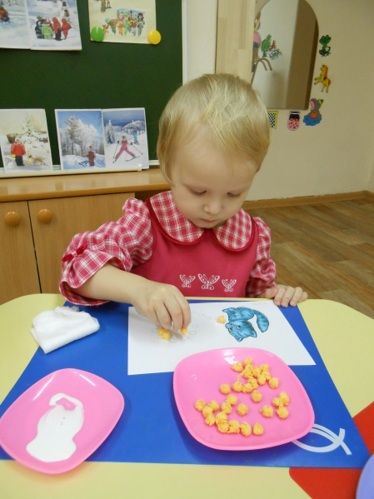
Показ и объяснение:
- Посмотрите, как я приклеиваю салфеточные шарики к листочку (воспитатель показывает как надо расположить салфеточные шарики на нарисованных карандашом кружочках-ориентирах).

4. Разминка для пальчиков во время работы
Киска ниточки мотала (вращать руками, как бы наматывая нить на клубок)
И клубочки продавала (вытянуть обе ладони вперёд)
- Сколько стоит?
- Два рубля. Покупайте у меня! (показать два пальчика, сжать кулачки, снова вытянуть обе ладони)
Самостоятельная работа.
Во время работы воспитатель подходит к каждому ребёнку, помогает скатывать шарики и правильно их расположить в кружочках

5. Итог занятия.
Воспитатель:
- Посмотрите, ребята, как обрадовались ваши котята. Какие красивые клубочки вы сделали! Какие клубочки получились красивые!
- Какого цвета сделала клубочек Аня? Ксюша? Митя?
Теперь котятам будет, с чем играть.
Молодцы, ребята! Я очень рада, что мы смогли развеселить наших котят.
Воспитатель читает стихотворение А. Барто «Котенок»:
Серый котик-игрунок
Брошу я тебе клубок.
Ты с клубочком поиграй,
Мои нитки размотай!

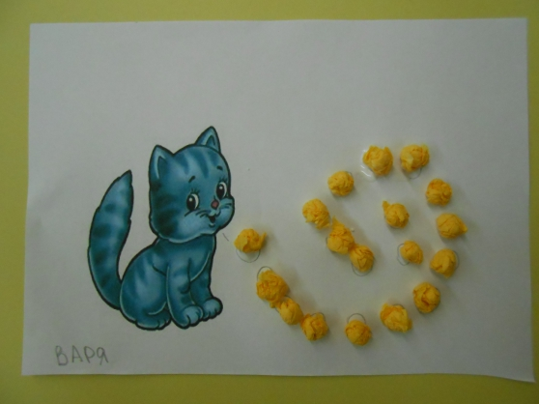
Спасибо за внимание!

Дидактические игры для развития связной речи

«Собери картинку»
Цель игры: учить детей из частей составлять целое изображение, называть сказку, действующих лиц, учить последовательно, рассказывать сказку. Воспитывать внимание, усидчивость. Развивать речь, обогащать словарный запас.
Ход игры: ребенку предлагается из частей собрать целое изображение сюжета сказки. Ребенок должен назвать сказку и действующие лица, а затем рассказать сказку.

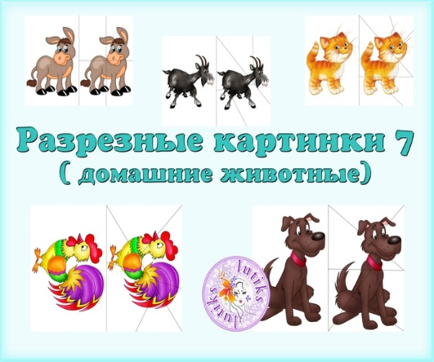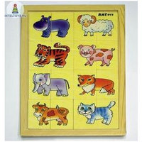

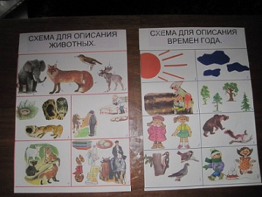
«Расскажи»
Цель игры: развивать речь детей, учить составлять описательные рассказы о предметах с помощью схем, развивать внимание, мышление, память.
Ход игры: пользуясь схемой составлять описательный рассказ о предмете, соблюдая последовательность.

Развитие и воспитание дошкольников
Ознакомление детей младшей группы с домашними животными
Наблюдения над домашними животными. Основным способам ознакомления с домашними животными служат кратковременные, но многократно повторяемые наблюдения над ними на прогулках.
Так, например, можно предложить детям обеих групп понаблюдать, как курица разгребает землю; послушать, как она созывает цыплят, как они пищат. Воспитатель поясняет, что курица-мама нашла зернышки и зовет своих деток-цыплят, чтобы они поели. Дошкольники в течение 5―7 минут наблюдают. После этого воспитатель спрашивает: «Какая курица? Какие цыплята? Как зовет курица цыплят? Как цыплята пищат?»
«Наблюдения за курами» (с детьми младших групп)
Дети во время прогулок неоднократно видели кур. Убедившись, что все они различают петуха и курицу, воспитатель на одной из прогулок показывает им характерные особенности петуха.
- Посмотрите, что у петуха на голове,― говорит он детям.― Какой красивый красный гребешок. А хвост-го какой большой!
Этими словами внимание детей задерживается на внешнем виде петуха. Затем они слушают, как поет петух.
На следующей прогулке воспитатель сообщает, что у кур есть глаза, что они видят.
- Смотрите, дети я брошу крошки в сторону, а куры увидят и побегут к ним. Теперь я положу крошки у ваших ног, пусть куры прибегут к вам близко, а вы присядьте и посмотрите, где у них глаза.
На третьей прогулке воспитатель обращает внимание детей на окраску кур; показывает, где они живут, кто за ними ухаживает; учит, как надо созывать их.
Наблюдать коров, лошадей и коз лучше летом на пастбище. Надо обратить внимание детей на рога; послушать, как мычит корова, ржет лошадь и прыгает коза; установить, что они едят, как доят коров и коз.
Мелких домашних животных ― кошку, собаку ― можно пронаблюдать на занятиях в комнате.
Наблюдение Знакомство с кошкой
ОО «Художественно – эстетическое развитие»
1 Конструирование «Дорожка для котят»
2. Дид. игры «Подбери котятам бантики» (основные цвета, «Где спрятался котенок» (предлоги, «Кто чем питается» (развитие речи,
«Кто в домике живет? » (звукоподражание, «Кого не стало? »
ОО «Речевое развитие», «Социально – коммуникативное развитие»
1. Наблюдение за кошкой. Рассматривание внешности кошки.
2. Рассматривание игрушки кошки.
3. Чтение потешек «Пошел котик на торжок», «Как у нашего кота»
4. Пальчиковая игра «Как у нашего кота», игра на расслабление «Кошка»
5. Беседа «Для чего нужны кошки, где они живут и кто за ними ухаживает»
6. Рассматривание картины кошка с котятами.
7. Подвижные игры «Котята и щенята»,
8. Заучивание стихотворения Маршака «Перчатки».
9. Драматизация стихотворения Маршака «Перчатки»
10. Настольно-печатные игра «Сложи картинку», «Чей малыш»
11. Развивающие игры «Кто лишний», «Что изменилось»

Рассматривание картин из серии «Домашние животные»: «Кошка с котятами», «Собака со щенятами», «Корова с теленком», «Куры» ― проводится для уточнения конкретных представлений детей и расширения запаса слов.
На основе живых впечатлений, полученных при наблюдении животных, легко привлечь внимание детей к изображениям на картинах. При рассмотрении последних воспитатель уже не описывает животное, а ставит вопросы. Ниже приводится пример занятия с картиной. По такому же плану можно построить работу с картинами по всем домашним животным.
Дидактические игры. Для закрепления знаний о голосах животных и обучения правильному произношению звуков проводят дидактические игры «Кто как кричит?» (в первой) и «Угадай, кто в домике живет» (во второй младшей группе).
Кто как кричит? (игра в первой младшей группе)
Оборудование занятия: игрушки ― кошка, собака, петух, курица, цыплята, автомобиль ― или картинки с их изображениями.
Ход занятия
— К нам в гости пришла кошка и мяукает; «мяу-мяу». Как мяукает кош-щ? (Дети повторяют.)
Села кошка, к ней прибежала собачка и лает; «ав-ав-ав». Как лает собачка? (Дети повторяют.)
Вот подошел к собачке и кошке петушок да как закричит: «ку-ка-ре-ку». Как закричал петушок? (Дети повторяют.)
Пришла курица-наседка и зовет своих цыплят: «ко-ко-ко». Как зовет цыплят курочка? (Дети повторяют.)
Прибежали цыплята и пищат «пи-пи-пи». Как пищат цыплята? (Дети повторяют.)
Мимо дома едет автомобиль, Он гудит; «би-би-би». Как загудел автомобиль? (Дети повторяют.)
Петушок испугался и убежал, курочка и цыплята испугались и убежали. Собака и кошка тоже испугались и убежали.

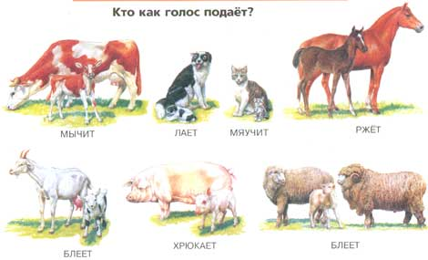
Игры с картинками. С детьми второй младшей группы можно провести один из вариантов игры «Где мама?» (автор Е. И. Грызлова, рисунки Д. В. Горлова, стихи О. И. Высоцкой).
Опишем одну из возможных игр, закрепляющую представления дошкольников о домашних животных и их детенышах.

Детям раздают карточки с изображением животных. Карточки с изображением их детенышей складывают в стопку. Воспитатель берет карточку из стопки, показывает детям, описывает изображенного на ней молодого животного или читает стихи о нем. Тот, у кого картина взрослого животного, должен назвать его и показать.
Участие детей в кормлении животных. Чтобы дети имели представления о питании животных, воспитатель кормит при них кур, кошку, собаку.
Во второй младшей группе воспитатель привлекает к кормлению детей. Они приучаются к заботе о
животных.

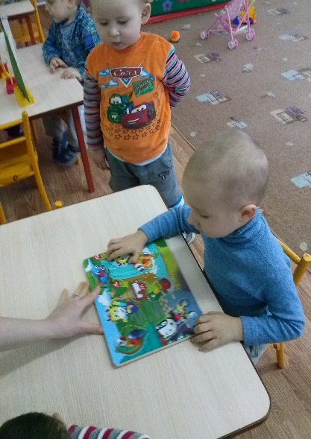

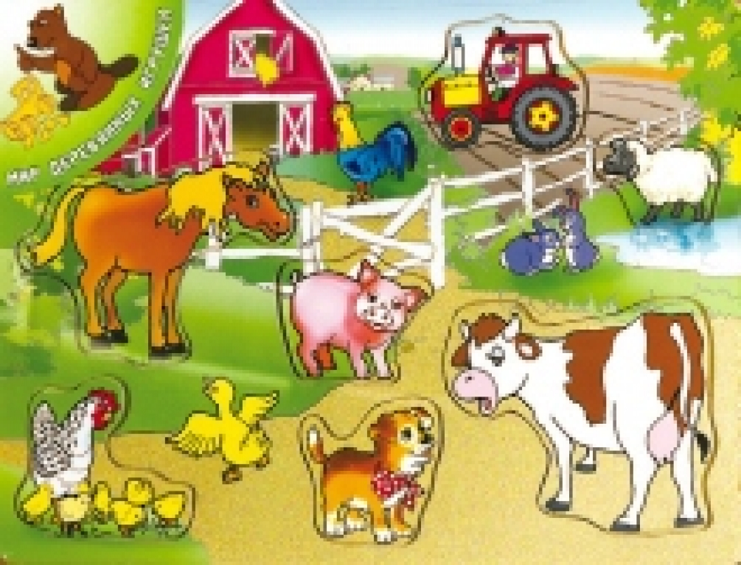
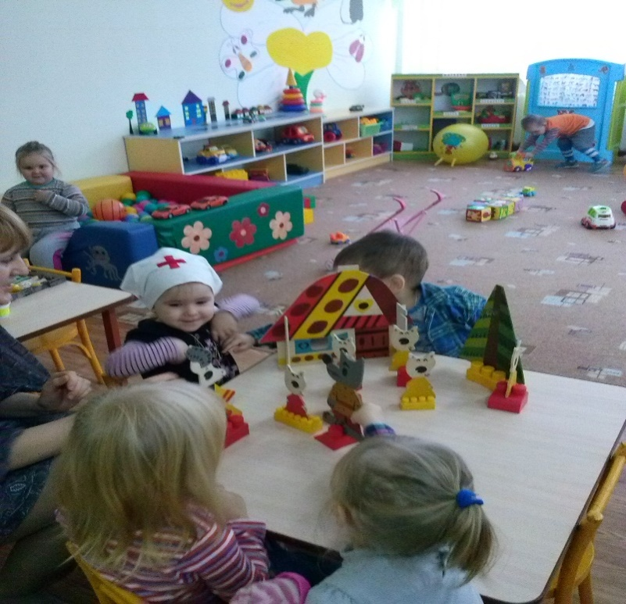

Пальчиковые игры
«Коза рогатая»

Идет коза рогатая
За малыми ребятами
Кто кашку не ест,
Молоко не пьет,
Забодаю, забодаю!
Игра повторяется два раза.

«Кто в деревне живет?»

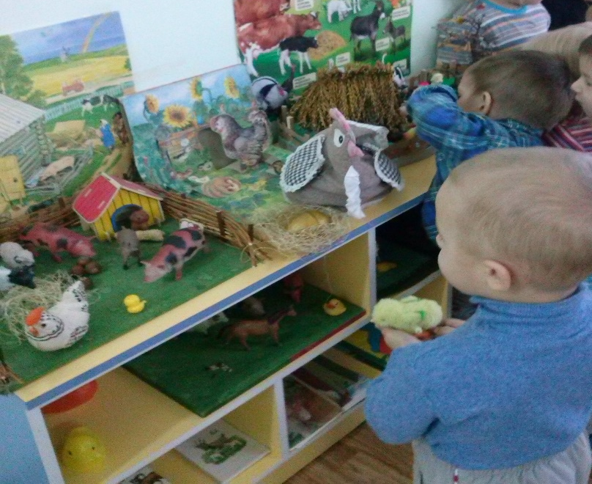
Кто в деревне живет?
Лежебока-рыжий кот.
Маленький теленок,
Желтенький цыпленок,
Белая овечка,
Мышка под крылечком.
Раз, два, три, четыре, пять. Их не трудно сосчитать.

Загадки
Не пахарь, не столяр.
Не кузнец, не плотник.
А первый на селе работник. (лошадь)
Не прядет, не шьет.
А людей одевает. (Овца)
Мягкие лапки,
А в лапках- цап- царапки. (кошка)
С хозяином дружит.
Дом сторожит.
Живет под крылечком,
А хвост колечком. (собака)
Пятачком в земле копаюсь,
В грязной луже искупаюсь. (Свинья)
По горам, по долам
Ходит шуба да кафтан. (баран)
Комочек пуха,
Длинное ухо,
Прыгает ловко,
Любит морковку. (кролик)
Идет, идет, бородой трясет,
Травки просит: «Ме-ме-ме,
Дай-ка вкусной мне». (коза)

Стихи и потешки

Кисонька- мурысонька,
Откуда пришла?
-Целый день я, кисонька,
Гусяток пасла.

Идет коза рогатая,
Идет коза бодатая,
Ножками: топ! Топ!
Глазками: хлоп! Хлоп.
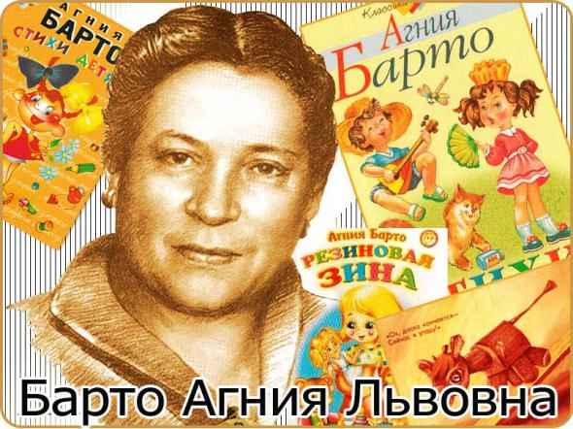
Там котик усатый
По садику бродит.
А козлик рогатый
За котиком ходит;
И лапочкой котик
Помадит свой ротик;
А козлик седою
Трясет бородою.
В. Жуковский
А
Идет бычок качается,

Вздыхает на ходу:
-Ох, доска кончается,
Сейчас я упаду!
Я люблю свою лошадку,
Причешу ей шерстку гладко,
Гребешком приглажу хвостик
И верхом поеду в гости.
Нет. Напрасно мы решили
Прокатить кота в машине:
Кот кататься не привык-
Опрокинул грузовик.
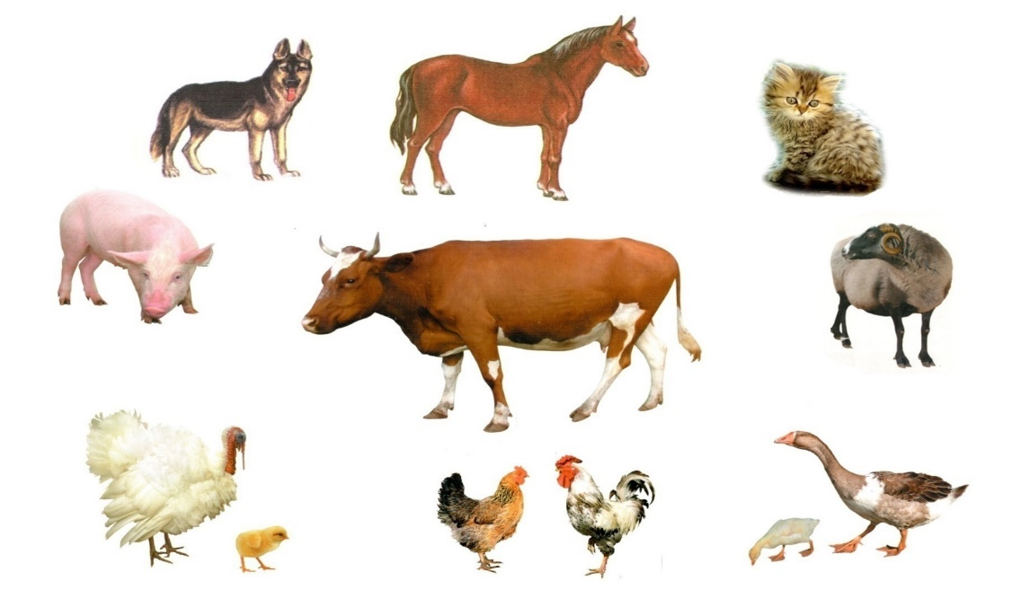

Игра «Кто живет у нас в сарае?»
Дети по звукоподражаниям угадывают обитателей.
(кря-кря, пи-пи-пи, ко-ко-ко…)
Воспитатель: А как подзывают этих птиц?
Дети: ути – ути - ути, цып – цып - цып.
Воспитатель: Чем кормят домашних птиц?
Игра «Кому что?»
Дети подбирают из предложенных картинок, то, что едят домашние птицы.
(Зерном, семечками, травой и др.).
Воспитатель: Посмотрите, дети, кто еще живет на птичьем дворе (Рассматривают других домашних птиц: гуси, индюки, петухи.)
Игра «Накормим птиц»
Воспитатель: Дети, уточка и курица рассорились из-за корма, помогите разобрать зерна: вот в эту тарелку складываем кукурузу для курочки, а вот здесь складываем фасоль.
(дети сортируют семена кукурузы и фасоли)
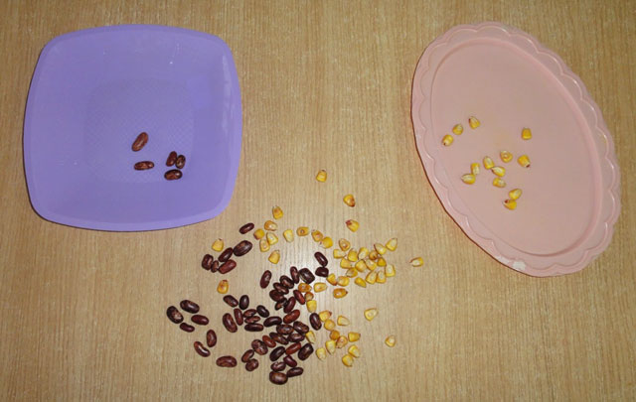
Воспитатель предлагает детям превратиться в маленьких цыплят и поиграть.
Комплекс утренней зарядки: «Киска»
Воспитатель.Угадайте, кто сегодня придет к нам в гости:
Мохнатенькая,
Усатенькая.
Лапки мягоньки,
А коготки востры.
Дети. Киска.
Воспитатель. Давайте поиграем вместе с кошечкой.
Педагог надевает маску кошки и проводит зарядку.
1 часть.
Ходьба обычная за киской( 15 секунд) .
Ходьба на носочках (15 секунд) .
Бег обычный (15 секунд) .
Ходьба (10 секунд). Построение врассыпную.
2 часть.
Упражнение «Кошечка греет голову на солнышке».
Исходная позиция: стоя, ноги слегка расставлены, руки опущены. Повернуть голову направо. Вернуться в исходную позицию. Повернуть голову налево. Вернуться в исходную позицию. По 3 раза в каждую сторону. Темп медленный.
Указание детям: «Не делайте резких движений головой».
Упражнение «Кошечка показалась, затем спряталась».
Исходная позиция: сидя на пятках, руки за спиной. Встать на колени, потянуться, посмотреть вверх. Вернуться в исходную позицию. Повторить 5 раз. Темп медленный.
Показ и объяснение воспитателя.
Упражнение «Кошечка дышит».
Исходная позиция: ноги вместе, руки опущены. Сделать вдох носом. На выдохе протяжно тянуть: «м-м-м-м-м-м-м», одновременно постукивая пальцем по крыльям носа. Повторить 5 раз.
Указание детям о дыхании.
Упражнение «Кошечка сердится и волнуется».
Исходная позиция: стоя на коленях и ладошках, голова приподнята. Вы-гнуть спину, опустить голову. Вернуться в исходную позицию. Повторить 5 раз. Темп медленный.
Указание детям: «Сильно выгибайте спину».
Упражнение «Кошечка отдыхает».
Исходная позиция: лежа на спине, руки вдоль туловища. Повернуться на правый бок, прижать ноги к животу. Вернуться в исходную позицию. Повернуться на левый бок, прижать ноги к животу. Повторить по 3 раза в каждую сторону. Темп умеренный.
Показ и объяснение воспитателя.
3 часть
Бег за кошечкой в медленном темпе по кругу (15 секунд) .
Ходьба обычная (15 секунд) .
Несколько раз зевнуть и потянуться.
Дети вслед за кошкой возвращаются в группу.

Комплекс утренней зарядки №2
«Поросенок Хрюша»
Воспитатель показывает детям игрушку, накрытую платочком, и спрашивает: «Как вы думаете, кто у меня в руках? Отгадайте загадку и узнаете:
Кто имеет пятачок,
Не зажатый в кулачок.
На ногах его копытца,
Ест и пьет он из корытца».
Дети. Поросенок.
Воспитатель. Правильно, это поросенок Хрюша. (Ставит игрушку на видное место.) Поросенок смотрит, как вы делаете зарядку.
1 часть.
Ходьба в колонне по одному (15 секунд).
Ходьба приставным шагом вперед, приставным шагом назад (по 10 секунд) .
Бег врассыпную (20 секунд).
Ходьба врассыпную (15 секунд) .
Построение врассыпную.
2 часть.
Упражнение «Хрюша радуется».
Исходная позиция: стоя, ноги слегка расставлены, руки опущены. Наклонить голову к правому плечу. Вернуться в исходную позицию. Наклонить голову к левому плечу. Вернуться в исходную позицию. Повто-рить по 3 раза в каждую сторону. Темп медленный.
Указание детям: «Не поднимайте плечи».

Упражнение «Хрюша играет копытцами».
Исходная позиция: сидя, ноги врозь, руки за спиной. Руки вытянуть вперед, пошевелить пальчиками. Вернуться в исходную позицию. По-вторить 5 раз. Темп умеренный.
Показ ребенка.
Указание детям: «У вас должны работать все пальчики».
Упражнение «Хрюша греется на солнышке».
Исходная позиция: лежа на спине, руки вдоль туловища. Повернуться на правый бок. Вернуться в исходную позицию. Повернуться на левый бок. Вернуться в исходную позицию. Повторить 3 раза в каждую сторону.
Показ и объяснение воспитателя.
Упражнение «Большие и маленькие поросята».
Исходная позиция: стоя, ноги слегка расставлены, руки опущены. При-сесть, опустить руки на голову - «маленькие поросята». Встать, поднять руки вверх- «большие поросята». Повторить 6 раз. Темп умеренный.
Показ ребенка. Поощрения.
Упражнение «Хрюше весело».
Исходная позиция: стоя, ноги слегка расставлены, руки на поясе. Прыжки вокруг себя в одну сторону. Ходьба. Прыжки вокруг себя в другую сторону. Ходьба. Повторить 3 раза.
Индивидуальные указания. Поощрения,
3 часть.
Ходьба врассыпную по залу (20 секунд). Сесть на пол. Повторить скороговорку (сначала медленно, затем быстро) 3 раза:
Ой, как сыро, сыро, сыро От росы, росы, росы.
Дети прощаются с Хрюшей и уходят в группу.

Подвижные игры
«Лохматый пес» (игры с ходьбой и бегом)
Дети сидят или стоят на одной стороне зала. Один ребенок, находящийся на противоположной стороне, изображает собаку. Дети гурьбой тихонько подходят к нему, а инструктор в это время произносит:
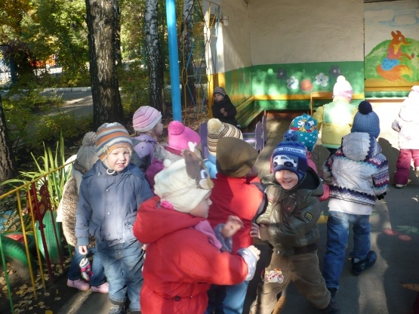
Вот лежит лохматый пес,
В лапы свой уткнувши нос,
Тихо, смирно он лежит,
Не то дремлет, не то спит.
Подойдем к нему, разбудим
И посмотрим: «Что-то будет?
Дети приближаются к собачке. Как только инструктор заканчивает чтение стихотворения, она вскакивает и громко лает. Дети разбегаются, собачка гонится за ними и старается поймать кого-нибудь и увести к себе. Когда все дети спрячутся, собачка возвращается на место и опять ложится на коврик.
«Кролики» (игры с прыжками)
В одной стороне комнаты полукругом расставлены стулья, сиденьями внутрь полукруга, - это клетки кроликов. На противоположной стороне – дом сторожа. Посередине – лужайка, на которую кроликов выпускают гулять. Два – три ребенка встают сзади стульев, по указанию инструктора присаживаются на корточки – кролики сидят в клетках. Инструктор-сторож подходит к клеткам и выпускает кроликов на лужок: дети один за другим проползают под стулом, а затем прыгают, продвигаясь вперед по всей лужайке. По сигналу инструктора «Бегите в клетки! » возвращаются на свои места, снова проползая под стульями.
Рекомендации. Инструктор должен следить за тем, чтобы дети, проползая под стулом, не задевали его спиной. Вместо стульев можно использовать дуги для подлезания или палки, рейки, положенные на сиденья стульев.

«Наседка и цыплята» (игры с ползанием и лазаньем)
Дети, изображающие цыплят, вместе с наседкой находятся за натянутой между стульями на высоте 35-40 см веревкой. Это их дом. На противоположной стороне площадки сидит большая птица. Наседка зовет цыплят: «Ко-ко-ко». По ее зову цыплята подлезают под веревку, бегут к наседке и вместе с ней гуляют, ищут корм, приседают, наклоняются, перебегают с места на место. По сигналу инструктора «Большая птица летит! » птица ловит цыплят, а те убегают от нее и прячутся в доме.
"Курочка и цыплята"
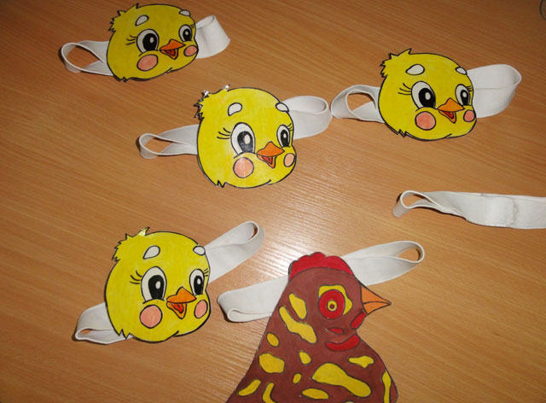
Дети изображают цыплят, а воспитатель – наседку. На одной стороне площадки огорожено место – дом, где находятся цыплята с наседкой (натягивается веревка между стойками). Сбоку, в стороне, помещается «большая птица». Наседка подлезает под веревку и отправляется на поиски корма. Она зовет цыплят – «ко-ко-ко». По сигналу все цыплята подлезают под веревку, бегут к наседке и вместе с ней гуляют по площадке. Воспитатель говорит – «большая птица», все цыплята бегут домой. (Тимофеева Е.А. Подвижные игры с детьми младшего дошкольного возраста)
Воспитатель: Домашние птицы очень любят есть червячков, давайте приготовим для них вкусное угощение.
Дети располагаются за веревкой, подвешенной на высоте 25 см. Воспитатель-наседка зовет цыплят гулять. Они перешагивают через веревку и разбегаются по площадке. На сигнал «большая птица» убегают. Воспитатель в это время опускает веревку вниз.
Правила: перешагивать после сигнала, не толкаясь, удерживая равновесие на одной ноге; убегать после сигнала.
«Куры в огороде»
Цель: развивать координацию движений, быстроту реакции; упражнять в беге, приседании и подлезании.
Описание. На середине площадки ограничивают небольшую площадь – «огород». Недалеко от него, с одной стороны площадки ставят стул – это «дом» сторожа, с другой стороны на уровне груди ребёнка на стойках укрепляют рейку или натягивают ленту – «дом» для кур. Роль «сторожа» вначале выполняет воспитатель, а затем более активные дети. Остальные – «куры». По сигналу воспитателя: «Идите, курочки, гулять» - дети – «куры» подлезают под «ограду» (рейку), пробираются в «огород», бегают, «ищут» корм, «кудахчут». «Сторож» замечает «кур» и гонит их из «огорода» - хлопает в ладоши, приговаривая: «Кыш, кыш!» Дети – «куры» убегают, подлезают под рейку и прячутся в «дом». «Сторож» обходит «огород» и снова садится. Игра повторяется. Если игра проводится впервые, то площадь «огорода» не обозначается. Дети бегают, используя всю площадку.
«Курочка – хохлатка»
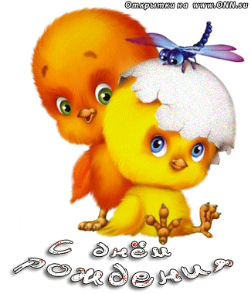
Цель: упражнять детей быстро реагировать на сигнал воспитателя; упражнять детей в ходьбе.
Воспитатель изображает «курицу», дети – «цыплят». Один ребёнок (постарше) – «кошка». «Кошка» садится на стул в сторонке. «Курочка» и «цыплята» ходят по площадке. Воспитатель говорит:
Вышла курочка – хохлатка,
с нею жёлтые цыплятки,
Квохчет курочка:
«Ко-ко, не ходите далеко».
Приближаясь к «кошке», воспитатель говорит:
На скамейке у дорожки
улеглась и дремлет кошка…
Кошка глазки открывает и цыпляток догоняет.
«Кошка» открывает глаза, мяукает и бежит за «цыплятами», которые убегают в определённый угол площадки – «дом» - к курице-маме. Воспитатель («курица») защищает «цыплят», разводя руки в стороны, и говорит при этом: «Уходи, кошка, не дам тебе цыпляток!» При повторении игры роль «кошки» поручается другому ребёнку.
«Гуси – гуси»
Цель: развитие у детей координации движений, быстроты реакции, умения играть в команде.
Дети стоят у одной стены комнаты. Водящий (взрослый) посередине.
Ведущий говорит: «Гуси, гуси».
Дети: «Га, га, га».
Ведущий: «Есть хотите?»
Дети: «Да, да, да».
Ведущий: «Ну, летите - раз хотите, только крылья берегите».
Дети бегут к противоположной стене (там их домик), а ведущий должен успеть осалить как можно больше детей.

Список литературы:
2. «От рождения до школы». Примерная основная общеобразовательная программа дошкольного образования под редакцией Н. Е. Вераксы, Т.С.Комаровой, М.А.Васильевой-2е издание, испр. и доп.- М.: Мозаика- Синтез, 2012г.
3.Н.Н. Авдеева, О.Л. Князева, Р.Б Стеркина «Безопасность»
Спб: «Детство - пресс» 2002
4.Д.Н. Колдина «Рисование с детьми 3-4 лет»
Москва «Мозаика-синтез» 2011
5.И.А. Лыкова «Изобразительная деятельность в детском саду»
Москва «Карапуз-дидактика»
6.К.Ю. Белая «Формирование основ безопасности у дошкольников»
Москва «Мозаика-синтез»
7.Е.Н. Вавилова «Учите бегать, прыгать, лазать, метать»
Москва «Просвещение» 1983
8.А.К.Бондаренко «Дидактические игры в детском саду» Москва «Просвещение» 1991 год
9. Н.Н.Васильева Н.В.Новоторцева. «Развивающие игры в детском саду»
10.И.Богуславская Е.О.Смирнова «Развивающие игры для детей младшего дошкольного возраста». Москва «Просвещение» 1991
11. Л.А.Венгер О.М.Дьяченко «Угадай как нас зовут». Москва «Просвещение» 1994
12 Л.М.Щипицына О.В.Защиринская А.П.Воронова Т.А.Нилова «Азбука общения»

